Творческий проект
Создание Музыкального уголка Актуальность:
Музыкальное развитие ребёнка обусловлено не только занятиями с педагогом, но и возможностью самостоятельно играть, экспериментировать с музыкальными игрушками, свободно заниматься творческим музицированием.
Самостоятельная творческая деятельность ребёнка возможна при условии создания специальной предметно-развивающей среды.
Для развития самостоятельной музыкальной деятельности детей очень большое значение имеет музыкальный уголок в группе.
Развитие творческого начала детей во многом зависит от оборудования и его привлекательности.
Цель проекта:
Создание и совершенствование музыкальной развивающей предметно — пространственной среды для детей в условиях образовательного учреждения.
Задачи:
• Изучить и внедрить в практику новые подходы к организации музыкальной предметно-развивающей среды, обеспечивающей полноценное развитие дошкольников.

• Организовать развивающую среду, способствующую эмоциональному благополучию детей, соответствующую их потребностям и интересам.

• Создать условия для творческого самовыражения, проявления познавательной активности детей, благоприятные условия для восприятия музыки.

• Содействовать сотрудничеству детей и взрослых для создания комфортной развивающей предметно-пространственной среды.
Вид проекта: практико-ориентированный.
Руководитель проекта: воспитатель Зательмаер Татьяна Рихартовна Участники проекта: дети, родители.
Обеспечение проекта:
- материально-техническое
- учебно-методическое
- информационное
Сроки реализации проекта: две недели (15.11.21г-29.11.21г)
Первый этап - предпроектный:
· Изучение методической литературы и интернет ресурсов по проекту.
· Подборка наглядного материала по теме «Музыкальные инструменты из бросового материала».
· Создание картотеки звучащих инструментов: клавишник, барабаны, бубен, ксилофон, и другие.
· Подбор методического и наглядного материала для дидактических игр.
Второй этап – реализация проекта:
· ООД «Музыкальные инструменты из бросового материала»

· Письменная консультация и практикум для родителей
«Музыкальные инструменты из бросового материала».

· Конкурс для детей, родителей и воспитателей «Умелые руки»
(музыкальные инструменты из бросового материала)

· Изготовление и приобретение новых музыкально-дидактических игр.
Третий этап - после проектный:
· Выставка работ «Музыкальные инструменты из бросового материала».

· Пополнение музыкальных уголков дидактическими играми, музыкальными инструментами, сделанными руками родителей, воспитателей и детей.

· Участие в конкурсе «Муниципального этапа краевого конкурса Проекта «Я творец»

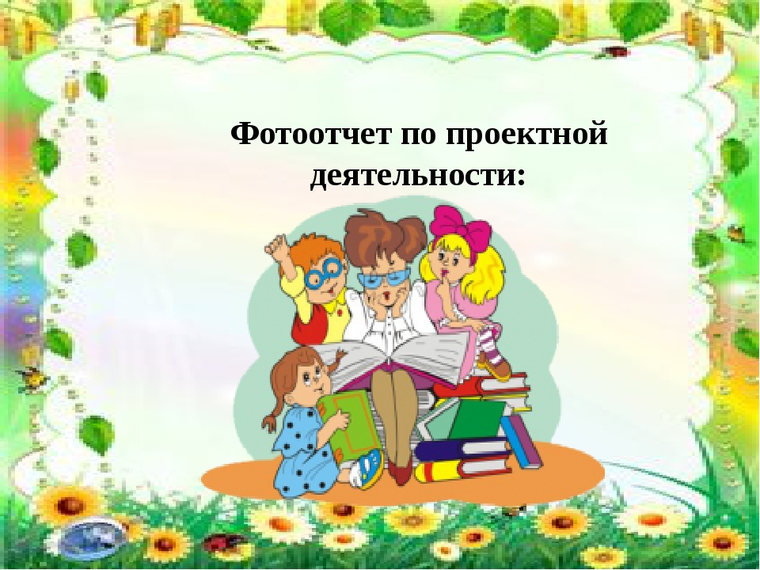

Аникиенко Платон (3года ) с мамой

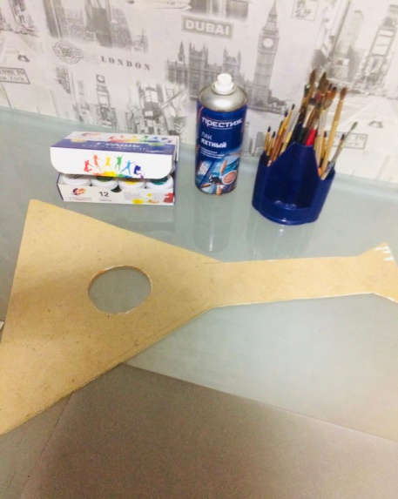

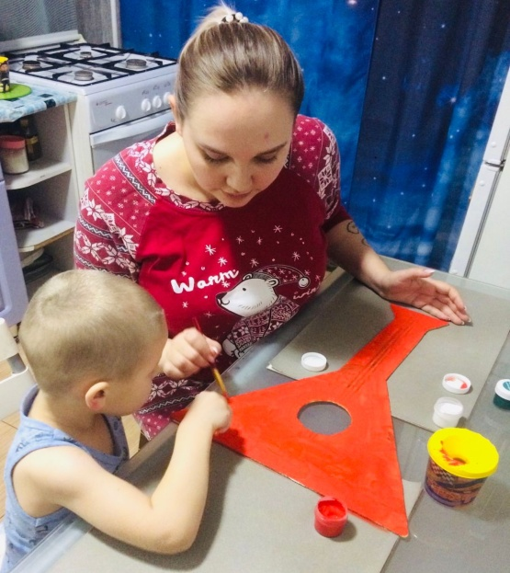
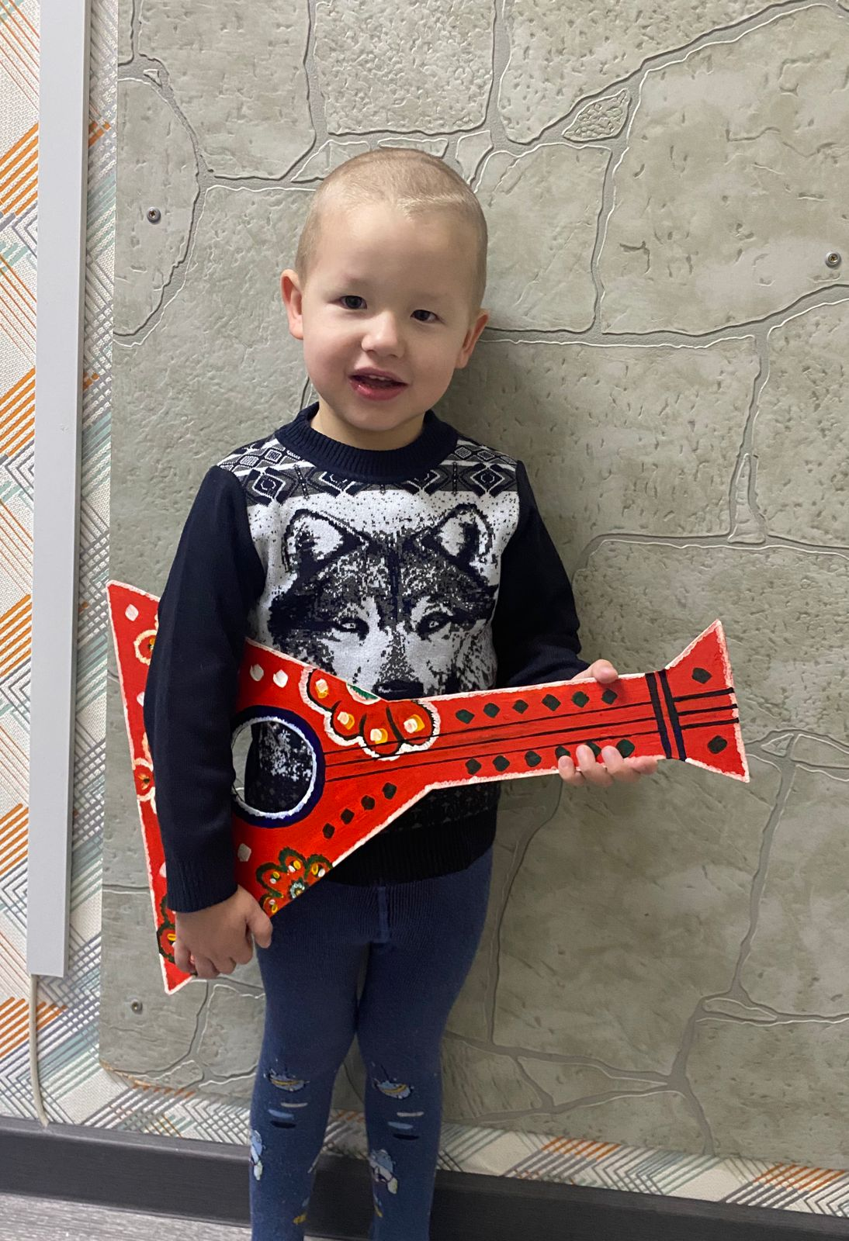
Багно Валерия (3года )с мамой
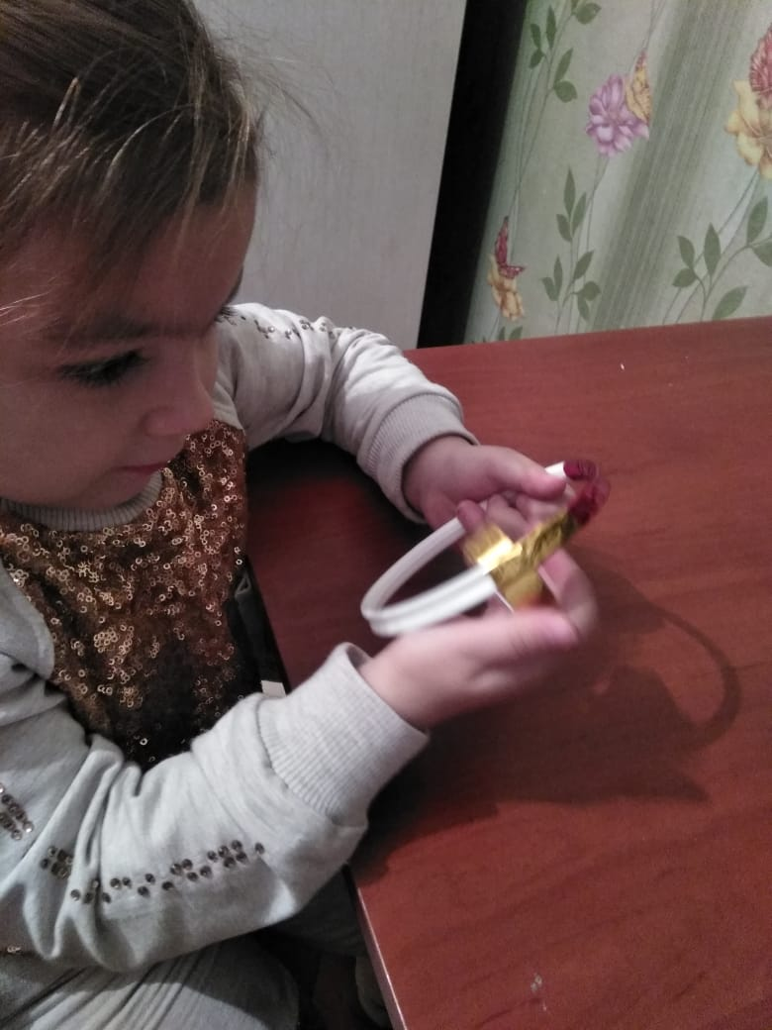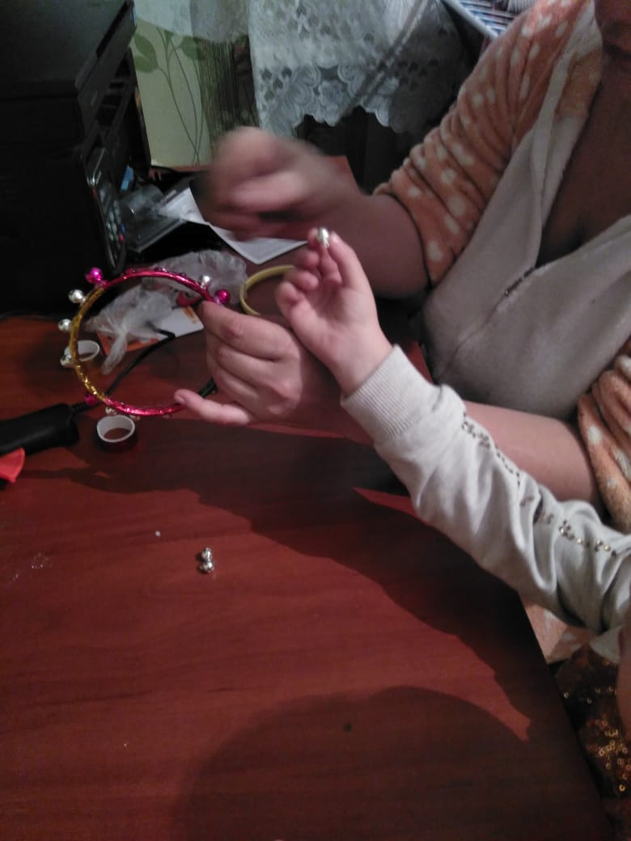

Березовский Семён (3года ) с мамой
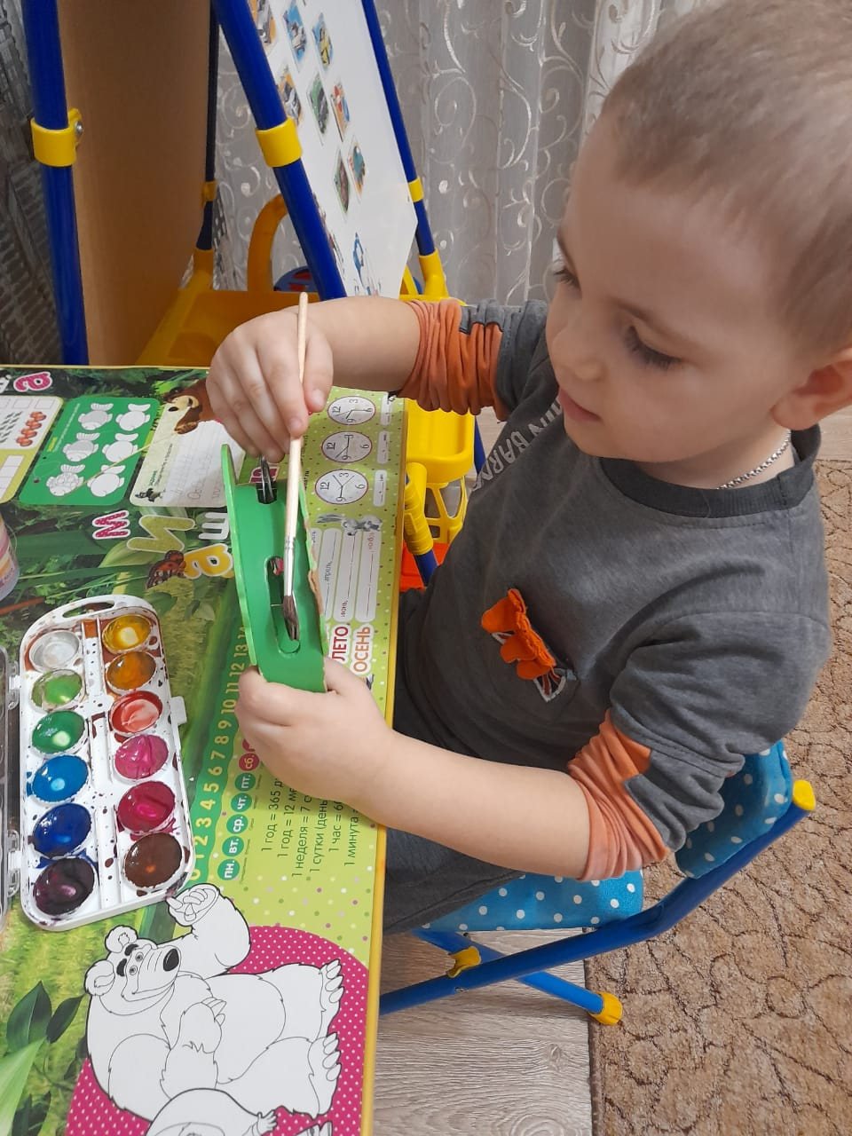

Олейникова Александра (3года)с мамой
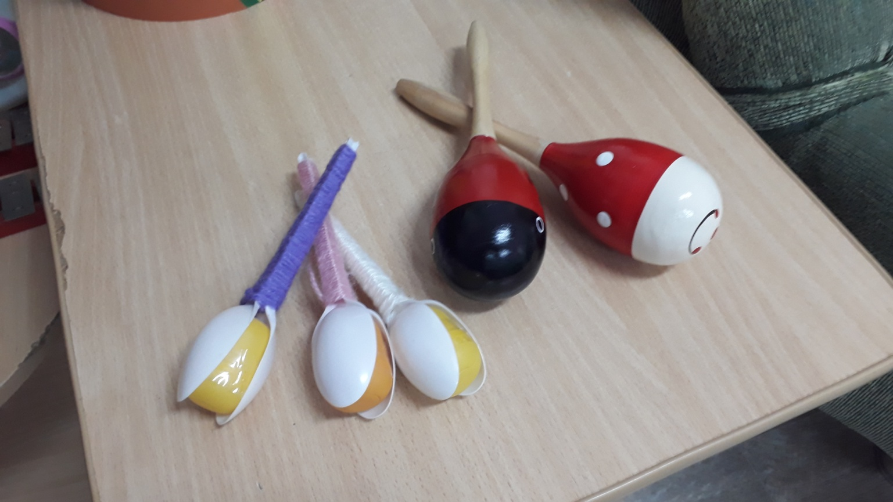

Сикальчук Денис ( 3 года) с мамой
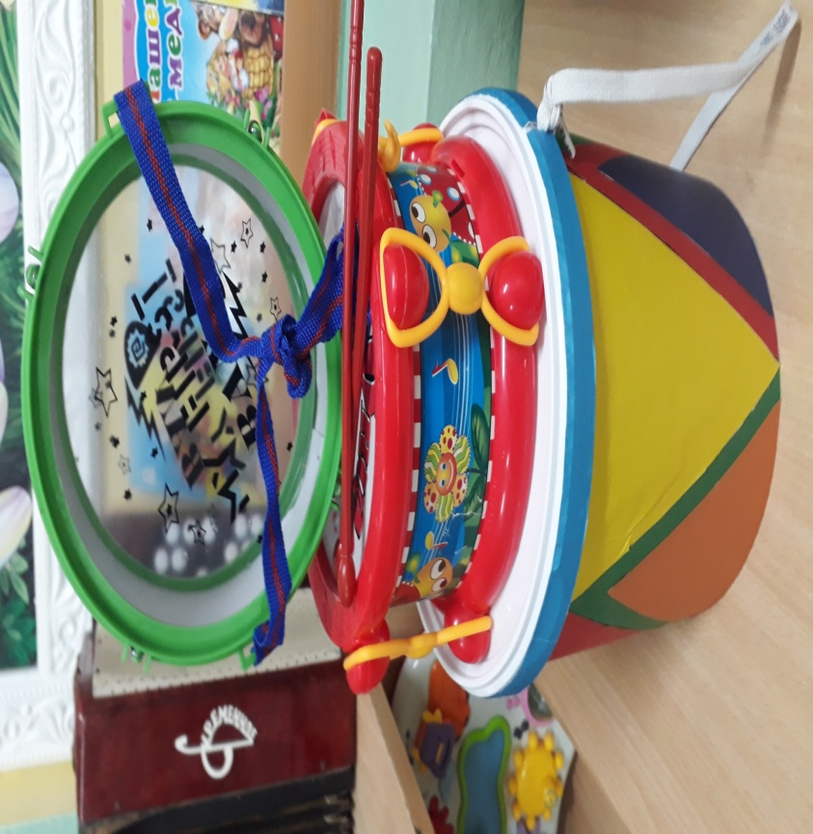

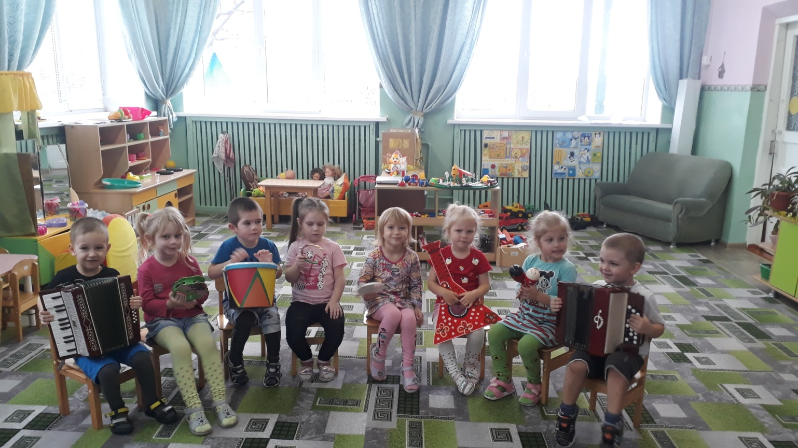
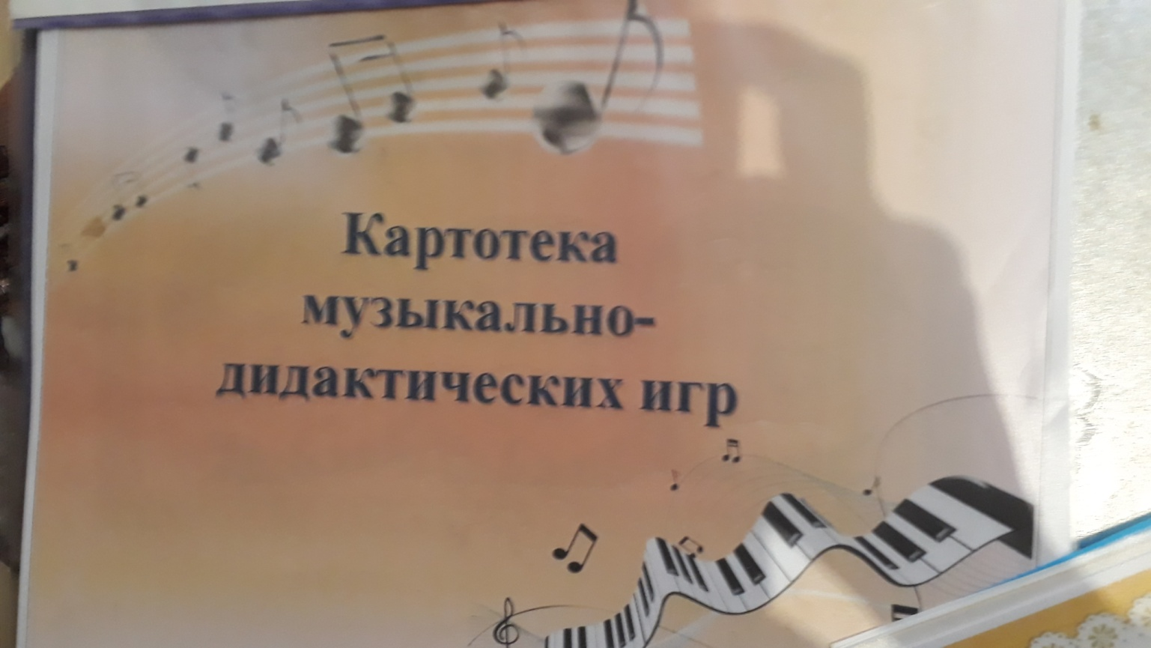

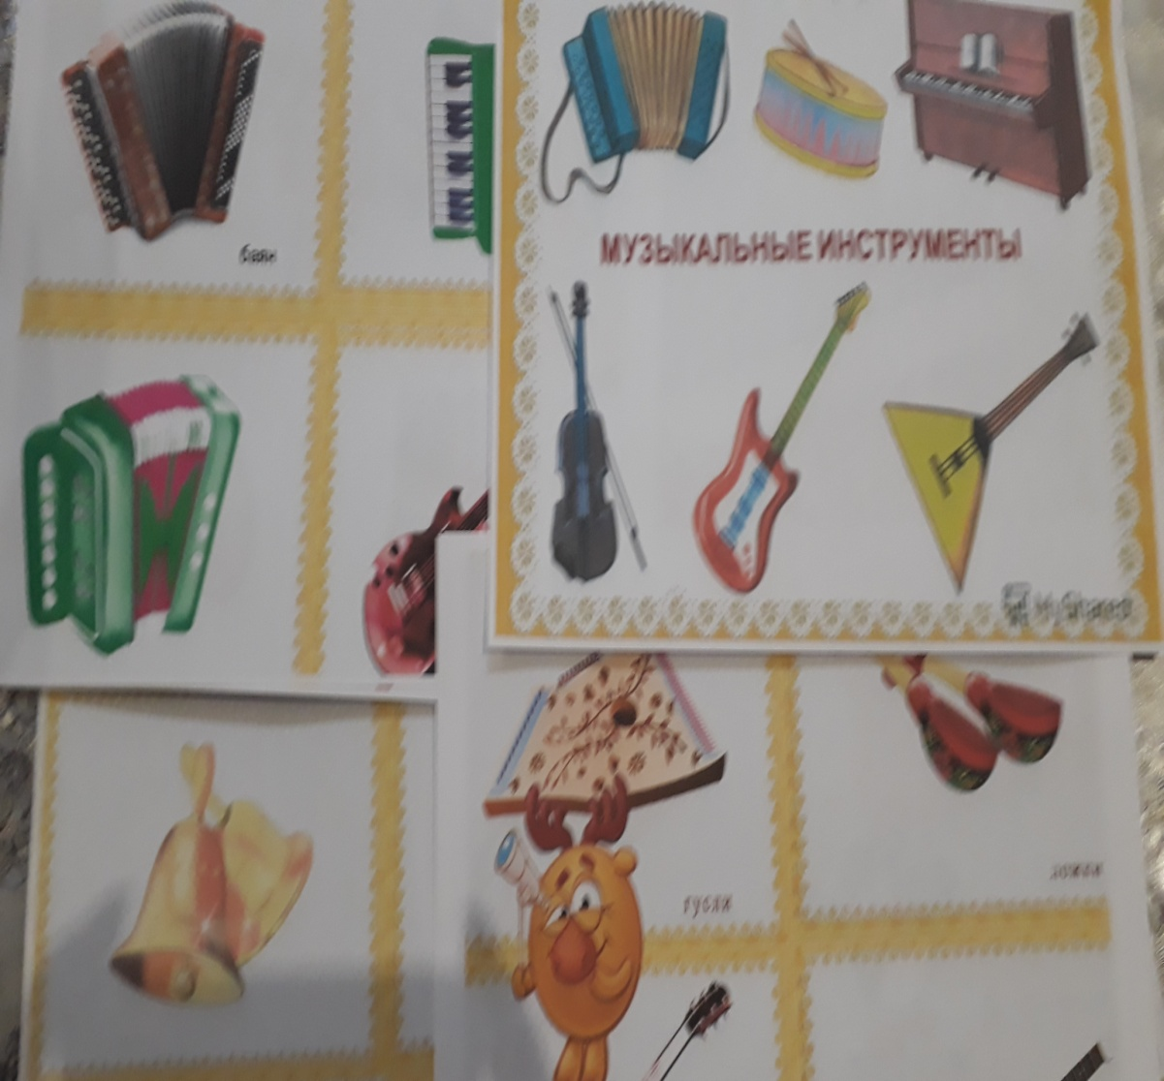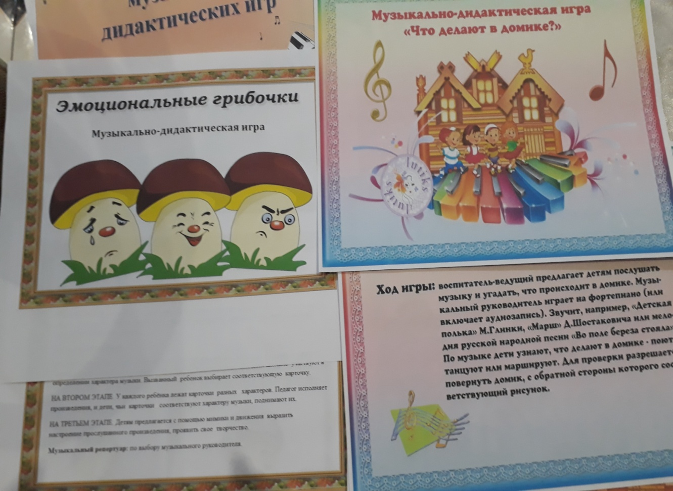

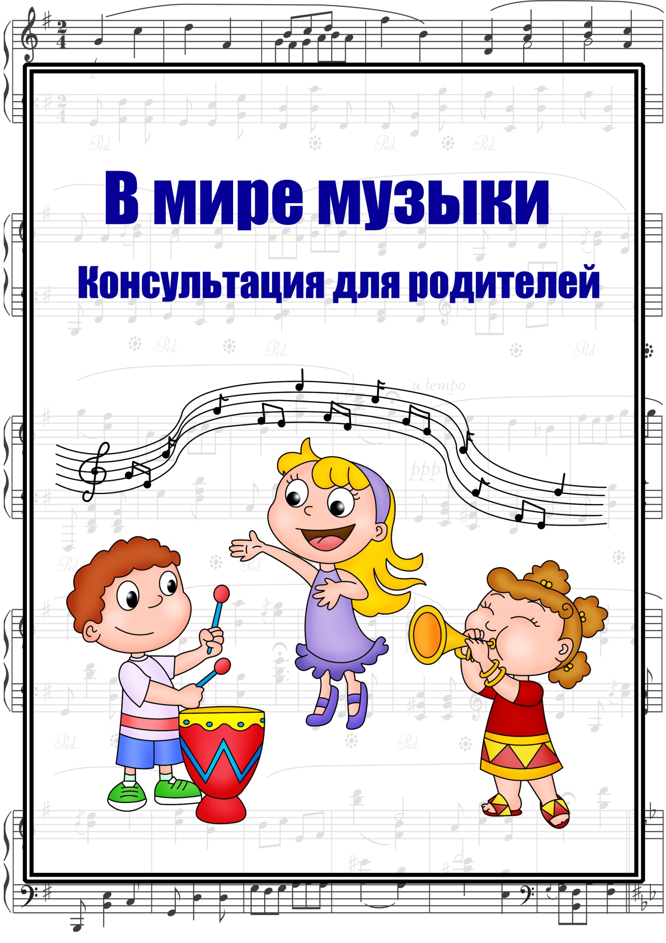

«Изготовление музыкальных инструментов из бросового материла»

Создавая детский оркестр из самодельных инструментов, мы открываем перед детьми прекрасный мир звуков способствующий развитию психических процессов дошкольника , развиваем стремление к сотворчеству, обогащая внутренний мир каждого ребенка. Когда вы со своим ребенком создаете детские музыкальные инструменты, то вы даете ему возможность почувствовать себя творцом и личностью.
Изготовление музыкальных инструментов.
Инструменты можно сделать из самых разных материалов: бумаги, целлофана, деревянных кубиков, из палочек, карандашей, баночек из-под йогурта, одноразовых стаканчиков, из проволоки, резинки, пуговиц, из природных материалов – орехи, шишки, скорлупа от орехов, ракушки, камешки, крупы и другой бросовый ненужный материал, из которого можно извлечь звук.
Кастаньеты.
Берутся 2 большие пуговицы, через ножку продевается резинка, размеров на 1 палец и завязывается на узел.
Маракасы.
Коробочки, баночки, наполненные любой крупой.
Погремушка.
Бутылочки, коробочки наполненные камешками или бусинками.
Барабаны.
Пустые пластиковые банки, коробки, ведро от майонеза, красиво украсить.
Колотушка.
В пластиковую бутылочку подвешиваются на нитки деревянные пуговицы и закрепляются крышкой.
Бубен.
В коробке из под конфет, друг на против друга шилом делаются отверстия, через которые продергиваются резинки с надетыми крышками от пластиковых бутылок, затем резинки закрепляются узлом.
Уважаемые родители предлагаю вашему вниманию загадки о музыкальных инструментах, а также стихотворения про них. Загадки и стихи вы можете прочитать своим детям.
Блестящая и медная,
Так здорово дудит –
Что наша кошка бедная
Под тумбочкой сидит. (труба)
Смычок на ней пиликает,
Как воробей чирикает. (скрипка)
Сам пустой, голос густой
Дробь отбивает,
Шагать помогает. (барабан)
«Бубен»
Перезвоны, переклики
Перестук и перебряк!
Бубен, бубен превеликий
Ты шутник и весельчак!
«Погремушка»
Погремушка, погремушка
Вот веселая игрушка.
Громко, громко так шумит,
Всех ребят веселит.

Консультация для родителей

«Малыш и музыка»
(Что нужно знать родителям о музыкальном воспитании детей раннего возраста в детском саду)
Музыкальные способности проявляются у детей очень рано. Малыш до 3-х лет - это человек, самый эмоционально отзывчивый на музыку. Поэтому ранее детство считается чрезвычайно благоприятным периодом для музыкального развития – периодом, в который можно и нужно влюбить ребенка в музыку на всю жизнь.
Музыкой с детьми раннего возраста в детском саду занимаются два раза в неделю (по10-12 минут). Непосредственно образовательная деятельность включает в себя много музыки: это музыка разучиваемых песен, музыка, сопровождающая движения (маршировки, пляски, упражнения, игры), а также музыка, специально предназначенная для слушания.
Малыш 2-3 лет может активно слушать непрерывно звучащую музыку 1,5-2 минуты, а после паузы еще 1-2 минуты. Поэтому для слушания детям предлагаются песенки в исполнении взрослых, короткие инструментальные пьесы, несущие яркие, понятные детям образы («Зайка», «Мишка», «Птичка», «Лошадка», «Дождик» и др.), а также музыкальные рассказы, содержащие 2-3 пьесы.
В течение года с детьми разучивается до 10 песенок. Ребята с удовольствием подпевают повторяющиеся слоги, отдельные слова и строчки, постепенно переходя к пению. Дети поют всей группой, достаточно точно передавая ритм, общее направление и некоторые интонации мелодии.
Движения под живую, веселую музыку радуют малышей, что само по себе очень важно. Положительные эмоции облегчают обучение новым плясовым движениям, умению прислушиваться к музыке, пению взрослых и действовать самостоятельно в соответствии с текстом, умению различать двухчастное строение музыки в плясовых (без текстовой подсказки), умению производить смену движений в свободной пляске.
Мы учим детей хлопать в ладошки и по коленкам, пружинно качаться на двух ногах, притопывать двумя ногами на всей ступне, на носочках (бег на месте), стучать «каблучком», поочередно выставлять вперед то правую, то левую ногу, делать шаг вперед - шаг назад на носочках, кружиться на шаге и на носочках, выполнять движения с атрибутами (платочками, султанчиками, игрушками, детскими музыкальными инструментами).
Музыкальная игра – эмоциональная кульминация занятия. В ней ребенок активен, радостен, полностью поглощен происходящим. Любимые музыкальные игры малышей – догонялки и прятки. В играх ребята учатся понимать игровую ситуацию, слышать музыкальное сопровождение, действовать самостоятельно – без подсказки воспитателя, принимать на себя роль «солиста». Игра является также основой детских утренников.
Праздничные утренники проводятся для малышей три раза в год: осенью (в октябре - ноябре), зимой (в декабре) и весной (в апреле-мае). Утренник – это праздник для детей, а не концерт для взрослых. Поэтому все делается для того, чтобы доставить детям радость хорошей музыкой, интересной сюжетной игрой, новым оформлением зала, яркими и занимательными сюрпризами, ряженьем и атрибутами.

